Fahrradparksystem Standparker 4000/4000 BR

WSM - Walter Solbach Metallbau

Eigenschaften

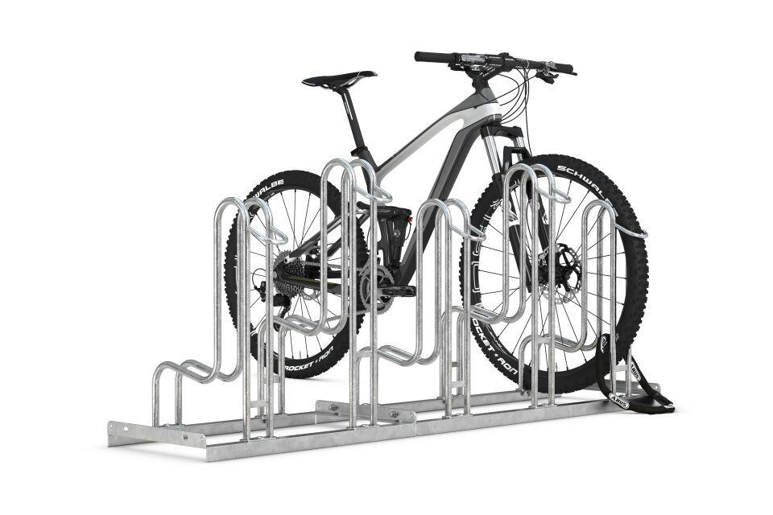

Farbton

metallfarben

Montageart

Freiaufstellung, Befestigung auf vorh. Fundamentrahmen

Oberfläche

feuerverzinkt

Werkstoff

Stahl

Breite (mm)

700,00 - 2.340,00

Höhe (mm)

720,00

Gewicht (kg)

10,20 - 43,20

Einparkart

Zum Einstellen

Einstellplätze

2, 3, 4, 5, 6, 8, 10, 12

Seiten

Einseitig, Zweiseitig

Radabstand (mm)

350, 390